VASCHE CON “SPAZIO VUOTO” PER UN’INSTALLAZIONE SENZA OPERE MURARIE

I lavabi e le vasche freestanding di Victoria + Albert nascono dalla particolare cura e attenzione ai dettagli che distingue l’azienda inglese, ormai nota per aver brevettato il QuarrycastTM, - materiale costituito da roccia calcarea Volcanic Limestone™ naturalmente bianca miscelato con resina che ha elevate caratteristiche di isolamento termico, resiste al calore e agli shock termici. I progettisti e proprietari di hotel in tutto il mondo riconoscono e apprezzano le qualità esclusive del materiale brevettato da Victoria + Albert. Sono veri e propri elementi artistici con dettagli che colpiscono l’occhio attento dell’osservatore grazie ad un gioco di luci e ombre. Il design è estremamente pulito, iconico, senza bordi, segno distintivo delle collezioni moderne di Victoria + Albert.
Le vasche Barcelona 2, Barcelona 3 e Mozzano 2, vanno ad arricchire il catalogo dell’azienda inglese, apprezzato per la vasta gamma di vasche in stile moderno e tradizionale.

7 le finiture disponibili
- Gloss Black (BK) nero lucido
- Anthracite (AN) grigio antracite
- Stone Grey (SG) grigio Ardesia
- Light Grey (LG) grigio chiaro
- Matt Black (MB) nero opaco
- Matt White (MW) bianco opaco
- Bianco Quarrycast
Ma non sono tanto le finiture cromatiche che rendono queste vasche ideali per un ambiente contract quanto lo spazio vuoto a scomparsa sottostante. Uno spazio utile per l’installatore che può facilmente montare e ispezionare il sifone di scarico senza interferire con la zona pavimento. Lì, infatti, si possono nascondere i componenti e mantenere intatta la soletta. Questa caratteristica si rende necessaria nel caso di edifici storici, abitazioni appena ristrutturate, o case d’epoca in cui la soletta di legno e la struttura non permettono lavori invasivi o non contengono lo spazio necessario al sifone.

BARCELONA 2 ANTRACITE e BARCELONA 3
Barcelona 2 e BARCELONA 3 sono due vasche moderne che si ispirano allo stesso design estetico della vasca Barcellona già nel catalogo di Victoria + Albert. La prima risulta più compatta perché frutto di un design decisamente organico. Barcelona 2 e 3 dispongono di uno spazio vuoto a scomparsa per l’installazione dello scarico senza l’utilizzo di opere murarie e per utilizzare le vasche anche nel caso in cui la soletta non contenga lo spazio necessario al sifone.

BARCELONA 2: cm 540 largh. x 1700 lungh x 800h. BARCELONA 3: cm 552 largh. x 1792 lungh x 865h.

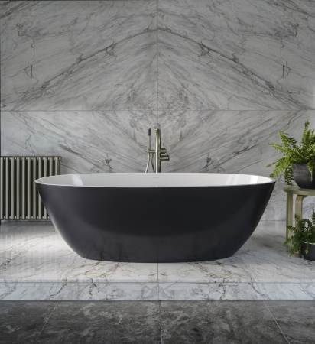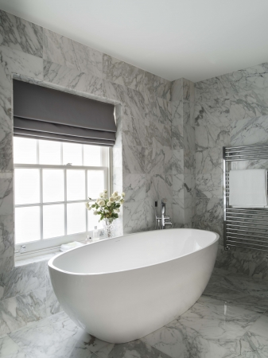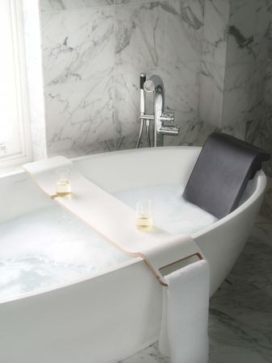

VASCA BARCELONA 2 antracite VASCA BARCELONA 3
MOZZANo 2
Mozzano 2 segue lo stesso disegno di Mozzano ma in una dimensione più grande. Un profilo asimmetrico che qui è ancora più evidente e molto apprezzato da architetti e interior designers.
Uno splendido elemento d’arredo artigianale “senza bordi” né orpelli, questa vasca freestanding caratterizzata da curve sottili e bordi bassi. Mozzano 2 dispone di uno spazio vuoto a scomparsa per l’installazione dello scarico senza l’utilizzo di opera murarie e per utilizzare le vasche anche nel caso in cui la soletta non contenga lo spazio necessario al sifone. Ideale per progetti Contract è stata pensata con un angolo di inclinazione molto confortevole, ideale per immersioni prolungate.

MOZZANO 2: cm 553 largh. x 1682 lungh x 762h.

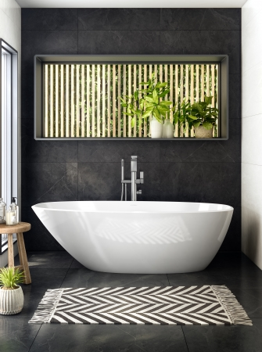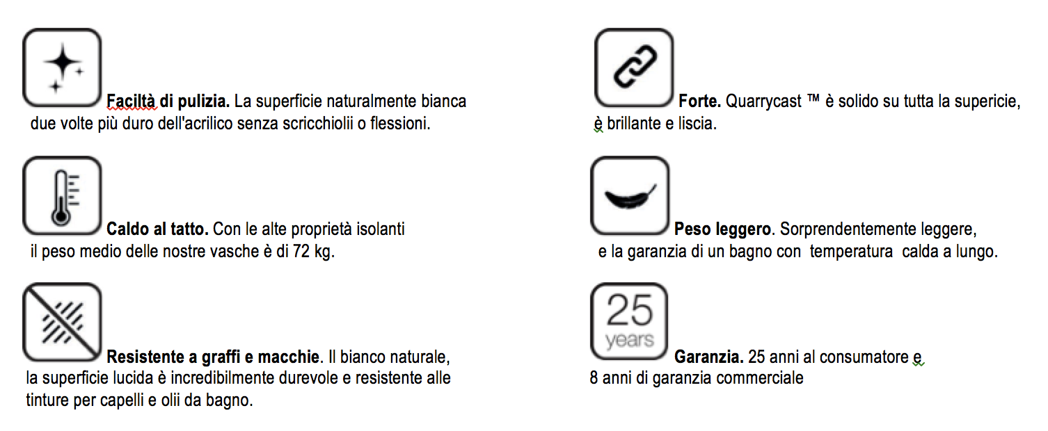

VASCA MOZZANO 2

Victoria + Albert Baths è un’azienda inglese riconosciuta in tutto il mondo per le sue bellissime vasche centro stanza, i lavabi, i mobili e gli accessori. Fondata oltre 20 anni fa, Victoria + Albert è espressione di stile sofisticato e qualità che caratterizzano le sue collezioni ricercate. L’azienda ha il suo quartier generale nel Regno Unito e uffici negli Stati Uniti d’America, in Canada, Australia e SudAfrica.
Victoria + Albert Baths è riconosciuta per il suo materiale esclusivo QUARRYCAST™, - costituito da roccia calcarea Volcanic Limestone™ naturalmente bianca miscelato con resina ad elevate prestazioni – prodotto nei suoi stabilimenti in Sud Africa. Volcanic Limestone™ è il nome registrato di Victoria + Albert riferito alla roccia bianca speciale utilizzata per realizzare vasche e lavabi. Si forma quando le forze elementari associate al magma liquido agiscono sul circostante e morbido calcare gessoso. L'immenso calore e la pressione del magma trasformano la roccia confinante in un nuovo materiale costituito da filamenti incredibilmente duri. Il Volcanic Limestone™, finemente macinato, viene miscelato con resine di alta qualità per legare questi filamenti in una complessa matrice 3D. Il risultato finale è Quarrycast ™, un composito di pietra premium che offre una forza, una durevolezza e una estetica senza rivali.
Insigniti del prestigioso Red Dot Award per la collezione Amiata insieme al Good Design Award per le vasche Eldon, Pescadero, Napoli e Ionian, Victoria + Albert alza l’asticella verso un design di prodotto davvero eccezionale. . I prodotti Victoria + Albert sono stati inclusi in alcuni dei più lussuosi alberghi e residenze di tutto il mondo, dai grandi marchi globali agli hotel boutique. I recenti progetti alberghieri includono W Hotel, InterContinental, JW Marriott, Mandarin Oriental, Viceroy Resorts, Rosewood Group, Waldorf Astoria e Fairmont.

UFFICIO STAMPA ITALIA
tac comunic@zione
di Paola Staiano e Andrea G. Turatti
Milano|Genova
tel. +39 02 48517618 – 0185 351616
e-mail: press@taconline.it
sito web: www.taconline.it
AZIENDA
Victoria + Albert
www.vandabaths.com

SHOWROOM
Milano, Galleria Meravigli Via G. Negri 8
Londra 316-317 Design Centre Chelsea Harbour

